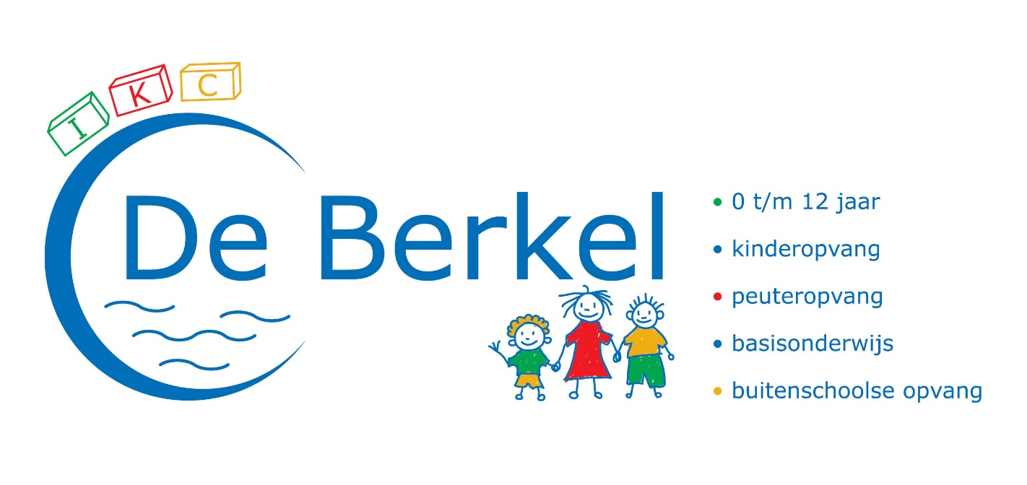
Berkeljournaal juli 2020

Kalender
maandag | dinsdag | woensdag | donderdag | vrijdag | zaterdag | zondag
 |  | 1 | 2 | 3 | 4 | 5
 |  |  | Film musical groep 7/8 + afscheid groep 8 | Groep 7/8 zwemmen
6 | 7 | 8 | 9 | 10 | 11 | 12
 |  |  | Laatste schooldag +  Afscheid juffen | Kinderen vrij
13 | 14 | 15 | 16 | 17 | 18 | 19
Start zomervakantie
20 | 21 | 22 | 23 | 24 | 25 | 26
27 | 28 | 29 | 30 | 31

Organisatorisch nieuws

Doordraaimiddag:
Op donderdag 25 juni staat de doordraaimiddag op de planning. De kinderen maken kennis met hun nieuwe groep en leerkracht(en). Juf Nienke Hogenkamp zal hier ook bij aanwezig zijn. Om 14.30 uur zal juf Nienke bij het hek staan. Mocht u, op afstand, kennis willen maken dan is dat mogelijk.

Film musical 7/8 + afscheid groep 8:
Voor de huidige groep 7/8, maken we zoals voorheen, een combinatie van de musical en het afscheid van groep 8. Dit uiteraard met de nodige aanpassingen. De musical wordt momenteel gefilmd en gemonteerd door juf Ellen. Deze film laten we zien tijdens het afscheid van groep 8. Deze avond wordt georganiseerd bij de familie Groot Wassink. Hierbij worden de ouders van groep 7 en 8 uitgenodigd. In aansluiting op de film en het afscheidswoordje van juf Ellen verlaten de volwassenen de locatie en blijven de kinderen achter voor een gezellige, bonte avond. De volgende dag zal er nog een activiteit plaatsvinden voor groep 7/8, waarna er gezamenlijk wordt afgesloten. Betreffende ouders hebben hier inmiddels een mail over ontvangen.

Laatste schooldag:
Zoals u heeft kunnen lezen in het plan van aanpak hebben we ervoor gekozen om vanuit het budget van de ouderbijdrage, waar normaal gesproken de schoolreisjes van worden betaald, een feestelijke laatste schooldag te organiseren. We hebben 4 verschillende workshops ingekocht, bestaande uit een dansworkshop, een creatieve workshop, een stormbaan en een muzikale workshop. Alle groepen zullen ’s morgens, via een roulatiesysteem, deelnemen aan alle workshops. Tussen 12.00 uur en 13.00 uur komt er een snackkar op het schoolplein te staan waar alle kinderen een patatje met een snack krijgen. Op de middag zal iedere leerkracht afsluiten met haar eigen groep. Om 14.30 uur zijn alle kinderen vrij en start de zomervakantie!

Afscheid juf Chantal en juf Debbie:
Zoals u in de formatiebrief heeft kunnen lezen gaan juf Chantal en juf Debbie de Berkel verlaten. Juf Chantal is 12 jaar werkzaam geweest op onze school en juf Debbie 2 jaar. Vanwege de coronamaatregelen kunnen we helaas geen receptie o.i.d. organiseren. Daar moest natuurlijk wel iets op bedacht worden. Een ‘drive through’ afscheid voor juf Chantal. We stellen u op dinsdagmiddag 7 juli om 14.30 uur in de gelegenheid om juf Chantal gedag te zwaaien op de rotonde voor school. Juf Debbie zal op donderdagmiddag 9 juli om 14.30 uur voor de laatste keer bij het hek van school staan.
Op donderdagmiddag 9 juli voor 14.30 uur nemen juf Chantal en juf Debbie afscheid van alle kinderen in het algemeen en van hun eigen groep in het bijzonder.

Nieuws van de berkelbuurtjes:
Hallo ouders,
Hier weer een berichtje van de Berkelbuurtjes.
Nog een paar weken en dan is het alweer zomervakantie. Op dit moment leven we nog met de corona maatregelen. Gelukkig gaat het weer de goede kant op. Alle kinderen komen weer spelen bij Oqido. Zo mooi om te zien dat de kinderen zelf netjes naar binnen lopen, terwijl papa of mama buiten wacht. Even een korte overdracht en de kinderen gaan fijn spelen. Omdat de communicatie nu wat anders verloopt, proberen we iedere dag via whatsapp een paar leuke foto’s en/of verslagjes van de dag te sturen. Tot nu toe lijkt dit goed te werken.
Op dit moment zijn we nog aan het bekijken hoe we het schooljaar gaan afsluiten. Vanwege corona, kunnen we dat niet samen doen met school. Zodra we weten wat we gaan doen, ontvangt u hierover van ons bericht.
De vaderdagcadeaus zijn inmiddels mee naar huis en tot de vakantie gaan we bezig met het thema: zomer. Het weer is momenteel erg wisselend; warme dagen worden afgewisseld met hevige regenbuien. Maar dat mag de pret niet drukken. Bij warm weer smeren we de kinderen in met zonnecrème en spelen we lekker met water.
Nog een paar dingen om op de kalender te noteren:
De peutergroep (paarse zeehond) heeft vakantie vanaf maandag 13 juli tot maandag 24 augustus. Dan hopen we de peuters weer te zien na 6 weken.
De dagopvang (oranje vis) is de eerste week nog in Rekken en dan worden de kinderen 4 weken opgevangen in Eibergen. Natuurlijk zijn de eigen pedagogisch medewerkers hier om jullie kinderen op te vangen. De laatste week zijn we weer in Rekken.
De kinderen van de BSO worden de gehele vakantie periode opgevangen op de locatie in Eibergen. Er is al een leuk programma voor de kinderen samen gesteld.
Tot slot wensen alle pedagogisch medewerkers van Oqido iedereen een fijne vakantie toe.

Groetjes van Carry, Jeanette, Mieke, Milou en Martine

Onderwijskundig nieuws

Evaluatie Coronaperiode:
Naar aanleiding van de mail ter evaluatie van de Coronaperiode willen we u in eerste plaats bedanken voor uw feedback. Wij hebben deze feedback verzameld en bespreken dit in het team en in de medezeggenschapsraad. Wij willen hiermee vooral bereiken dat we goed voorbereid zijn voor een volgende keer. Al hopen we uiteraard dat dit niet nodig zal zijn. Daarnaast is de digitalisering door deze periode zo ontzettend snel gegaan dat we items hiervan ook graag willen doorzetten naar volgend schooljaar. Hierover t.z.t. meer informatie.

Aanschaf chromebooks:
We hebben 14 nieuwe chromebooks aangeschaft met daarbij een chromebookkast. Deze aanschaf geeft ons meer ruimte om digitaal te (ver)werken en verder vorm en inhoud te geven aan onze opgestelde visie (zie schoolgids).

Aanschaf methode kleuters:
Voor de kleuters mochten we een nieuwe methode aanschaffen. In het kader van onze opgestelde visie voor de Berkel hebben we bewust voor gekozen voor de nieuwste methode Schatkist. Voor meer informatie over onze visie verwijzen we u naar de schoolgids.
Met Schatkist begrijpen kleuters in groep 1 en 2 spelenderwijs de wereld om zich heen door onderzoekend en ontdekkend te leren. De methode biedt ondersteuning bij eigen thema’s en activiteiten.
Een aantal kernmerken van de methode zijn:
- Kerndoeldekkend aanbod op alle ontwikkelingsgebieden; taal, rekenen en sociaal emotionele vaardigheden.
- Doorgaande leerlijn met Veilig leren lezen voor groep 3.
- Inclusief de 21e -eeuwse vaardigheden én wetenschap en technologie.

Zomervakantie
Op vrijdag 10 juli zijn de kinderen vrij en start voor hen de zomervakantie. Op maandag 24 augustus zien we graag alle kinderen weer terug op school!

We wensen u allen een prettige vakantie, maar bovenal; blijf gezond!

